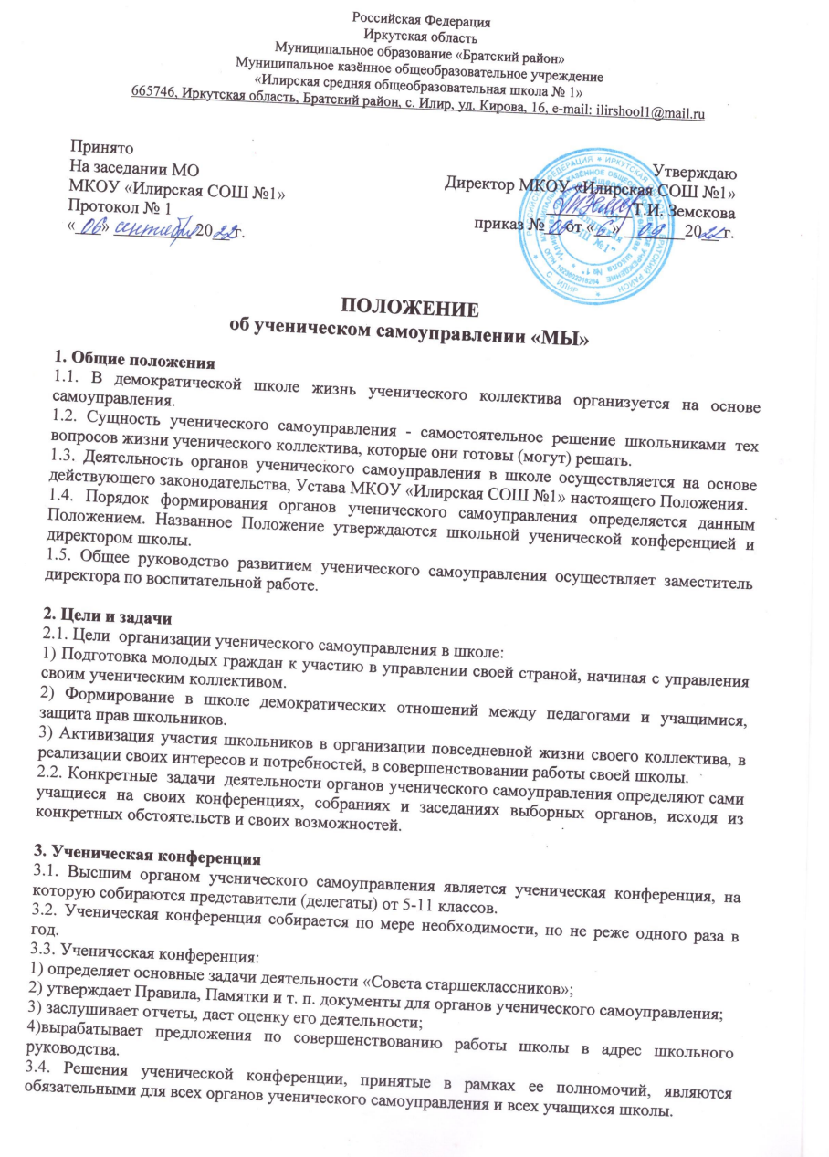

Российская Федерация
Иркутская область
Муниципальное образование «Братский район»
Муниципальное казённое общеобразовательное учреждение
«Илирская средняя общеобразовательная школа № 1»
665746, Иркутская область, Братский район, с. Илир, ул. Кирова, 16, e-mail: ilirshool1@mail.ru

Принято  На заседании совета школьников  Протокол №___  «___» _________ 20__ г. | Утверждаю  Директор МКОУ «Илирская СОШ №1»  __________Т.И. Земскова  приказ №__ от «__» _______20__ г.

Положение
об ученическом самоуправлении «МЫ»

1. Общие положения
1.1. В демократической школе жизнь ученического коллектива организуется на основе самоуправления.
1.2. Сущность ученического самоуправления - самостоятельное решение школьниками тех вопросов жизни ученического коллектива, которые они готовы (могут) решать.
1.3. Деятельность органов ученического самоуправления в школе осуществляется на основе действующего законодательства, Устава МКОУ «Илирская СОШ №1» настоящего Положения.
1.4. Порядок формирования органов ученического самоуправления определяется данным Положением. Названное Положение утверждаются школьной ученической конференцией и директором школы.
1.5. Общее руководство развитием ученического самоуправления осуществляет заместитель директора по воспитательной работе.

2. Цели и задачи
2.1. Цели организации ученического самоуправления в школе:
1) Подготовка молодых граждан к участию в управлении своей страной, начиная с управления своим ученическим коллективом.
2) Формирование в школе демократических отношений между педагогами и учащимися, защита прав школьников.
3) Активизация участия школьников в организации повседневной жизни своего коллектива, в реализации своих интересов и потребностей, в совершенствовании работы своей школы.
2.2. Конкретные задачи деятельности органов ученического самоуправления определяют сами учащиеся на своих конференциях, собраниях и заседаниях выборных органов, исходя из конкретных обстоятельств и своих возможностей.

3. Ученическая конференция
3.1. Высшим органом ученического самоуправления является ученическая конференция, на которую собираются представители (делегаты) от 5-11 классов.
3.2. Ученическая конференция собирается по мере необходимости, но не реже одного раза в год.
3.3. Ученическая конференция:
1) определяет основные задачи деятельности «Совета старшеклассников»;
2) утверждает Правила, Памятки и т. п. документы для органов ученического самоуправления;
3) заслушивает отчеты, дает оценку его деятельности;
4)вырабатывает предложения по совершенствованию работы школы в адрес школьного руководства.
3.4. Решения ученической конференции, принятые в рамках ее полномочий, являются обязательными для всех органов ученического самоуправления и всех учащихся школы.

4. Школьный ученический совет
4.1. В период между конференциями высшим органом ученического самоуправления является школьный ученического совет (ШУС) «МЫ».
4.2. В состав ШУС входят представители 5-11 классов.
4.3. ШУС собирается на заседания по мере необходимости, но не реже 1 раза в четверть.
4.4. ШУС:
1) готовит и проводит школьные ученические конференции;
2) планирует и организует свою повседневную работу;
3) формирует постоянные или временные рабочие органы (комиссии, штабы и т.п.) по различным направлениями деятельности;
4) дает общественные поручения, задания классам, группам или отдельным учащимся, заслушивает отчеты о выполнении поручений;
- организует шефство старших классов над младшими;
- состоит из 5-ти комиссий (Дисциплины и порядка, Здоровья и Спорта, Пресс-центр, Культуры и Досуга, Учебная)
Учебная комиссия:
Выполняет решения школьного совета по учебному направлению;
Вносит и реализует предложения по работе ШУС по учебному направлению;
Контролирует успеваемость классов и докладывает о результатах на заседании СУШ;
Проводит рейды по проверке дневников, экранов успеваемости и др.;
Совместно с методическими объединениями учителей и ШУС организует проведение предметных недель в школе.
Посещает классные часы.
Комиссия дисциплины и порядка:
Выполняет решения ШУС по трудовому направлению;
Вносит и реализует предложения по работе ШУС по трудовому направлению;
Осуществляет контроль за дежурством по школе и классам;
Организует проведение субботников;
Контролирует прохождение учащимися трудовой практики;
Проводит рейды по проверке сохранности школьной мебели, книг, по проверке сменной обуви, состоянии школьного участка.
Досуговая комиссия:
Выполняет решения ШУС по культурно-массовому направлению;
Вносит и реализует предложения по работе ШУС по культурно-массовому направлению;
Занимается проведением всех культурно-массовых общешкольных мероприятий: концертов, вечеров, дискотек и др.;
Оказывает консультативную помощь классам в подготовке вечеров, выступлений на конкурсах самодеятельности.
Пресс-центр:
Отвечает за своевременное информирование учеников и педагогов школы;
Подготовка информации на школьный сайт;
Оформление школьного стенда информации.

Спортивная комиссия:
Занимается спортивными мероприятиями школьников;
Помогает организовывать спартакиады и олимпиады школы;
Пропагандирует здоровый образ жизни.

4.5. Решения ШУС обязательны для всех учащихся школы.
4.7. В своей деятельности ШУС подотчетен ученической конференции и заместителю директора по воспитательной работе.

5. Выборы председателя ШУС
5.1. Выборы председателя ШУС осуществляются представителями классов, входящими в ШУС, из представителей 5-11 классов.
5.2. Каждый член Совета имеет один голос.
5.3. Выбранным председателем считается, набравший наибольшее количество голосов.
5.4. Председатель назначает своих заместителей в следующих сферах: образование, пресс-центр, дисциплины и порядка, здоровья и спорта, культуры и досуга.
5.5. Выборы следующего председателя осуществляются за месяц, до сложения председатея своих полномочий.

6. Функции членов ученического самоуправления
6.1. Член ШУС «МЫ» имеют право:
1) обращаться к любому работнику школы с вопросами и предложениями по проблемам, волнующим учащихся;
2) требовать обсуждения в ученическом совете любого вопроса, если это требование поддерживает 1/3 часть членов совета;
3) принимать активное участие в работе любого органа ученического самоуправления в школе
обязан:
1) присутствовать на каждом заседании совета;
2) активно участвовать в обсуждении рассматриваемых вопросов;
3) добросовестно выполнять поручения совета;
4) проявлять самостоятельность, инициативу и организованность.
6.2. Председатель ШУС «МЫ»:
1) осуществляет общее руководство советом, представляет его в школе;
2) организует изучение интересов и потребностей учащихся;
3) обеспечивает планирование работы совета;
4) организует подготовку заседаний совета и ведет заседания;
5) добивается выполнения принятых советом решений;
6) обеспечивает открытость и гласность в деятельности совета;
7) готовит заседания, созывает и ведет их;
8) работает в тесном контакте с директором школы, его заместителем по воспитательной работе;
6.3. Заместители председателя ШУС:
- помогают председателю в решении всех вопросов деятельности совета;
- контролируют исполнение принятых советом решений.
6.4. Секретарь ШУС:
1) оповещает членов ШУС об очередном заседании;
2) ведет краткий протокол заседаний совета;
3) готовит для опубликования информацию о заседаниях ШУС«МЫ».

7. Классное собрание
7.1. Высшим органом ученического самоуправления класса является собрание всех учащихся класса - классное собрание.
7.2. Классное собрание собирается по мере необходимости.
7.3. Классное собрание:
1) избирает классный ученический совет, его председателя и заместителя;
2) избирает делегатов на школьную ученическую конференцию;
3) решает все важнейшие вопросы жизни классного коллектива;
4) утверждает общественные поручения, слушает отчеты об их выполнении;
5) решает вопросы о поощрениях и порицаниях учащихся класса;
6) вырабатывает предложения в адрес ШУС «МЫ».
7.4. Созывает и открывает классное собрание председатель классного ученического совета; ведет собрание избираемый на каждом собрании председательствующий.
7.5. По решению классного ученического совета в необходимом случае может быть проведено закрытое классное собрание.

8. Ученическое самоуправление и педагоги
8.1. Педагогический коллектив (директор, его заместители, классные руководители, учителя) оказывает органам ученического самоуправления, их лидерам необходимую помощь, но не подменяет их.
8.2. Педагоги могут обращаться с той или иной просьбой или предложением к органам ученического самоуправления, высказывать свои замечания по их работе, но решения органы ученического самоуправления принимают сами.
8.3. Педагоги не могут отменять решения органов ученического самоуправления, но могут обжаловать их в вышестоящих органах самоуправления (сами или через директора школы).
8.4. Если директор школы не согласен с решением ШУС, он может приостановить его исполнение до рассмотрения ученической конференцией.
8.5. Если учащиеся школы проводят закрытое классное собрание, они обязаны в тот же день информировать классного руководителя о принятых собранием решениях.

9. Организация работы органов самоуправления
9.1. Органы ученического самоуправления работают во взаимодействии с администрацией, органами педагогического и родительского самоуправления, а также с общественными организациями и другими самостоятельными объединениями, существующими в школе.
9.2. Собрания и заседания органов ученического самоуправления проходят, как правило, открыто.
9.3. Решения органов ученического самоуправления принимаются открытым или тайным голосованием (по усмотрению учащихся).
9.4. Решения принимаются простым большинством, но мнение меньшинства должно внимательно выслушиваться и учитываться.
9.5. В случае несогласия с решением органа ученического самоуправления любой ученик может опротестовать это решение в вышестоящем органе самоуправления.
9.6. Работа органов ученического самоуправления осуществляется гласно, т.е. коллектив должен быть своевременно информирован о предстоящих и прошедших делах.

